DIRECCIÓN DE COORDINACIÓN NACIONAL

DELEGACIONES DEPARTAMENTALES

INFORME DE ACTIVIDADES CORRESPONDIENTE AL AÑO 2023

PROGRAMAS

EDUCACIÓN AMBIENTAL
JORNADAS DE LIMPIEZA
REFORESTACIONES
LIMPIEZA DE PLAYAS (PLAYAS LIMPIAS)
PROYECTO EXMILITARES
PROGRAMA VIERNES DE PARQUES ECOLÓGICOS

Guatemala, enero del año 2024

- TITULO: Resultados alcanzados por la Dirección de Coordinación Nacional y las Delegaciones Departamentales del MARN.
- DESCRIPCION: Cantidad de beneficiados en Educación Ambiental, total de toneladas recolectadas en jornadas de limpieza y total de hectáreas reforestadas en actividades realizadas por las Delegaciones Departamentales, total de capacitaciones realizadas a Exmilitares y Programa Viernes de Parques Ecológicos año 2023.
- ETIQUETA: EDUCACIÓN AMBIENTAL, JORNADAS DE LIMPIEZA, REFORESTACIONES, LIMPIEZA DE PLAYAS (PLAYAS LIMPIAS), PROYECTO EXMILITARES, VIERNES DE PARQUES ECOLÓGICOS.
- LICENCIA: POR DEFECTO
- ORGANIZACIÓN: MINISTERIO DE AMBIENTE Y RECURSOS NATURALES.
- FUENTE: (URL, si estuviera en un sitio web)
- INVERSION: acá es 1.0 para aquellos que no modificaron los conjuntos, si en caso los modifico será 2.0
- AUTOR: Dirección de Coordinación Nacional y Delegaciones Departamentales
- CORREO ELECTRONICO DEL AUTOR: cagranados@marn.gob.gt
- MANTENEDOR: María Elizabeth Almazán Reynoso
- CORREO DEL MANTENEDOR: mealmazan@marn.gob.gt
- CAMPO PERSONALIZADO: año 2023

INFORME DE ACTIVIDADES REALIZADAS POR LAS DELEGACIONES DEPARTAMENTALES DEL MARN AÑO 2023

El Ministerio de Ambiente y Recursos Naturales, a través de sus Delegaciones Departamentales, realizan diversas acciones en temas relacionados al ambiente, así mismo realizan actividades de coordinación, dirección y ejecución de programas y/o proyectos que promuevan el mejoramiento y conservación del medio ambiente en el país, con la colaboración de instituciones publicas y privadas, COCODES, Autoridades Municipales, Centros Educativos, Vecinos entre otros actores que apoyan el medio ambiente en Guatemala.

Las Delegaciones Departamentales del Ministerio de Ambiente y Recursos Naturales en Guatemala, son las que desempeñan un papel fundamental en la promoción, gestión y conservación del medio ambiente en el país. Se contemplan las actividades de más relevancia que se realizan, para brindar una mejor atención a la población y fomentar la conciencia sobre la importancia de cuidar los recursos naturales, y dentro de ellas se pueden mencionar.

Educación Ambiental:
Las Delegaciones Departamentales, organizan y desarrollan charlas, talleres y capacitaciones en centros educativos y comunidades locales para sensibilizar a la población sobre los problemas ambientales y cómo contribuir a su solución. Esto puede incluir la promoción de prácticas sostenibles, la importancia de la biodiversidad, la gestión adecuada de residuos, entre otros temas.

Reforestación y Restauración Ecológica:
La reforestación es una actividad clave para la restauración de ecosistemas degradados. Las Delegaciones llevan a cabo campañas de reforestación en zonas deforestadas o afectadas por incendios forestales, involucrando a la comunidad local en la siembra de árboles y la recuperación de áreas naturales.

Monitoreo Ambiental:
Realizan monitoreo de la calidad del agua, aire y suelos en diversas áreas para evaluar el estado de los recursos naturales y tomar medidas preventivas o correctivas en caso de problemas ambientales.

Gestión de Residuos Sólidos:
Promueven la correcta gestión de los residuos sólidos, fomentando la separación en la fuente, la reducción, reutilización y reciclaje de materiales, así como la disposición final adecuada.

Promoción de Áreas Protegidas:
Se trabaja en la conservación y promoción de áreas protegidas y parques nacionales. Esto puede incluir la implementación de planes de manejo, patrullajes para prevenir la caza furtiva y la degradación del hábitat y la creación de programas de ecoturismo sostenible.

Participación Comunitaria:
Las Delegaciones Departamentales, involucran a las comunidades locales, Consejos Comunitarios de Desarrollo (COCODES) y autoridades municipales en la toma de decisiones relacionadas con la conservación y el uso sostenible de los recursos naturales. Esto fomenta el sentido de pertenencia y la responsabilidad compartida.

Campañas de Concientización:
Lanzan campañas de sensibilización y concientización a nivel local y regional sobre temas ambientales específicos, como la protección de especies en peligro de extinción, la reducción de plásticos de un solo uso o la conservación del agua.

Estas son solo algunas de las actividades más relevantes que las Delegaciones Departamentales del Ministerio de Ambiente y Recursos Naturales llevan a cabo para mejorar la atención a la población y promover la conciencia sobre la importancia de cuidar los recursos naturales en Guatemala.

EDUCACIÓN AMBIENTAL

La Educación Ambiental en Guatemala desempeña un papel importante, se concibe como un proceso de cambio y transformación de las personas en relación con el medio ambiente.
Las Delegaciones Departamentales desarrollan procesos de formación y capacitación, charlas, talleres y conferencias en temas ambientales de prioridad institucional, con la finalidad de sensibilizar y crear conciencia ambiental en maestros, estudiantes, líderes y personas de comunidades y de centros urbanos, técnicos y personal de municipalidades y de otras instituciones.

Diplomado de Educación Ambiental:
Dentro de los procesos de formación y concientización ambiental que se desarrollan en el MARN, A través de sus Delegaciones Departamentales, están los Diplomados de Educación Ambiental con Énfasis en Cambio Climático, este diplomado consiste en tratar diferentes temas relacionados con la conservación y recuperación de los recursos naturales, el ambiente en general y el cambio climático, del cual ya se percibe y se siente sus consecuencias.

Así mismo, se desarrollan capacitaciones relacionadas a residuos y desechos sólidos, donde se abordan y tratan diferentes temas como la gestión adecuada de residuos y desechos sólidos, aguas residuales, prevención y control de incendios forestales, cambio climático, reforestaciones, etc., con el objetivo de desarrollar procesos de concientización en la temática ambiental en base a las necesidades locales.

Además, se desarrolla el proyecto de Guardianes Ecológicos, como un proyecto educativo que impulsa el MARN, dirigido a jóvenes adolescentes de Guatemala de 13 a 18 años, en donde se promueven los principios básicos de la Educación Ambiental en la búsqueda de sensibilizar y procurar la sensibilización de los temas ambientales de este sector poblacional.

Cuadro No. 1
Actividades de Educación Ambiental
Delegaciones Departamentales del MARN
Año 2023
Departamento | DIPLOMADOS | CAPACITACIONES | GUARDIANES ECOLÓGICOS | Total Personas Beneficiadas
Departamento | Personas beneficiadas | Personas beneficiadas | Personas beneficiadas | Total Personas Beneficiadas
Alta Verapaz | 191 | 3743 | 551 | 4485
Baja Verapaz | 142 | 3718 | 513 | 4373
Jutiapa | 126 | 7709 | 447 | 8282
Jalapa | 0 | 2772 | 500 | 3272
Santa Rosa | 300 | 5600 | 600 | 6500
Izabal | 90 | 2400 | 500 | 2990
Zacapa | 120 | 1275 | 500 | 1895
Chiquimula | 50 | 1832 | 500 | 2382
El Progreso | 34 | 3170 | 535 | 3739
Chimaltenango | 100 | 1856 | 500 | 2456
Sacatepéquez | 0 | 1050 | 512 | 1562
Escuintla | 296 | 1630 | 691 | 2617
Quetzaltenango | 96 | 1546 | 766 | 2408
San Marcos | 260 | 20710 | 1521 | 22491
Totonicapán | 59 | 2675 | 769 | 3503
Sololá | 75 | 3128 | 500 | 3703
Suchitepéquez | 60 | 4500 | 500 | 5060
Retalhuleu | 70 | 2439 | 500 | 3009
Quiché | 24 | 4542 | 517 | 5083
Huehuetenango | 18 | 8350 | 500 | 8868
Petén | 248 | 15578 | 1229 | 17055
Total | 2359 | 100223 | 13151 | 115,733

JORNADAS DE LIMPIEZA

El Ministerio de Ambiente y Recursos Naturales a través de las Delegaciones Departamentales impulsa las jornadas de limpieza para proteger y mejorar el medio ambiente a nivel nacional, así como actividades de eliminación de focos de contaminación. Actualmente se impulsa la campaña “Hace tu parte, no más basura”.

Estas jornadas se desarrollan por parte de las Delegaciones Departamentales del MARN, muchas de ellas en coordinación con las municipalidades, líderes comunitarios, estudiantes, etc. Con las jornadas de limpieza se pretende que los residuos y desechos sólidos no terminen depositados en los cauces de los afluentes y posteriormente en el cauce de los principales ríos, lagos y lagunas de Guatemala.

El resumen de las jornadas de limpieza llevadas a cabo por las Delegaciones Departamentales se adjunta en el cuadro No. 2, del año 2023.

Cuadro No. 2
Jornadas de Limpieza
Delegaciones Departamentales
Año 2023
Departamento | Año 2023
Departamento | Jornadas de Limpieza/  Recolección | Toneladas
Alta Verapaz | 7 | 54.2
Baja Verapaz | 6 | 4.5
Jutiapa | 2 | 2.5
Jalapa | 8 | 3.52
Santa Rosa | 11 | 11.5
Izabal | 210 | 335.6
Zacapa | 2 | 1.5
Chiquimula | 14 | 5
El Progreso | 18 | 36.5
Chimaltenango | 20 | 13.5
Sacatepéquez | 20 | 16
Escuintla | 1 | 1.5
Quetzaltenango | 13 | 15.75
San Marcos | 27 | 35.39
Totonicapán | 5 | 2.1
Sololá | 12 | 13
Suchitepéquez | 15 | 9
Retalhuleu | 14 | 21
Quiché | 13 | 21.5
Huehuetenango | 9 | 38.5
Petén | 41 | 70.7
Total | 468 | 712.76

REFORESTACIONES

Reforestemos Guatemala: El Ministerio de Ambiente y Recursos Naturales (MARN) a través de las Delegaciones Departamentales impulsa las jornadas de Reforestación a nivel nacional, con plantas forestales de diferentes especies y especies nativas y pertinentes en cada región, el objetivo de esta iniciativa es aumentar la cobertura forestal y la recuperación de áreas degradadas y mejorar el recurso hídrico del país.
Las reforestaciones se realizan en coordinación con municipalidades, comunidades, estudiantes, entre otros.

Los programas de reforestación del MARN no solo contribuyen a recuperar áreas degradadas, sino que también desempeñan un papel crucial en la protección de las zonas de recarga hídrica y en la prevención de la erosión del suelo en el territorio guatemalteco. La reforestación no solo beneficia al entorno natural, sino que también puede tener un impacto positivo en la biodiversidad, el clima y la calidad de vida de las comunidades locales.

En este sentido es importante indicar que el programa “Reforestemos Guatemala" liderada por el MARN es un paso positivo hacia la restauración ambiental y la conservación de los recursos naturales en el país. El trabajo conjunto entre diversas entidades y la inclusión de especies forestales nativas son componentes clave para lograr un impacto duradero en la biodiversidad y la salud del ecosistema.

Resumen de reforestaciones realizadas por las Delegaciones Departamentales en el territorio nacional. Se adjunta cuadro No. 3 del año 2023.

Cuadro No. 3
Reforestaciones
Coordinadas por Dirección de Coordinación Nacional y Delegaciones Departamentales del MARN
Año 2023
Departamento | AÑO 2023
Departamento | Número de Plantas | Hectáreas
Baja Verapaz | 20000 | 18.00
Alta Verapaz | 28195 | 25.38
Zacapa | 10000 | 9.00
Chiquimula | 20000 | 18.00
El Progreso | 24200 | 21.78
Izabal | 9200 | 8.28
Jalapa | 14300 | 12.87
Jutiapa | 14000 | 12.60
Santa Rosa | 15200 | 13.68
Escuintla | 11350 | 10.22
Sacatepéquez | 19300 | 17.37
Chimaltenango | 32000 | 28.80
Totonicapán | 39200 | 35.28
Quetzaltenango | 96000 | 86.41
San Marcos | 66203 | 59.59
Sololá | 7560 | 6.80
Retalhuleu | 22000 | 19.80
Suchitepéquez | 27250 | 24.53
Huehuetenango | 10988 | 9.89
Quiché | 26500 | 23.85
Petén | 15346 | 13.81
ADIMAN | 10000 | 9.00
COOP CODEDE S. MARCOS | 4000 | 3.60
Municipalidad de Palencia | 10000 | 9.00
Municipalidad de San José Pinula | 20000 | 18.00
Municipalidad de San Juan Sacatepequez | 10000 | 9.00
Municipalidad de Mixco | 5500 | 4.95
Municipalidad de San José del Golfo | 20000 | 18.00
Municipalidad de Santa Catarina Pinula | 5000 | 4.50
Municipalidad de Amatitlán | 10000 | 9.00
Maga San Juan Sacatepequez | 4000 | 3.60
Maga San Pedro Ayampuc | 3000 | 2.70
Maga GT | 20050 | 18.05
Aldea Kanawil | 2000 | 1.80
Amer Chinautla | 2500 | 2.25
Mapreco | 150 | 0.14
Cumbre el Durazno | 3000 | 2.70
Finca Villa Aduana, Jalapa | 8000 | 7.20
Municipalidad de Nueva Santa Rosa | 10000 | 9.00
Finca Joya de Oro, Guanagazapa, Escuintla | 2000 | 1.80
Nueva Concepción, Escuintla | 13000 | 11.70
Instituto Nacional Para Varones, Antigua Guatemala | 1000 | 0.90
Mardoqueo Aguilar, Escuintla | 1400 | 1.26
Santa Rosalía la Laguna, Santa Catarina Pinula | 10500 | 9.45
Bosques de Villa Verde, Villa Canales | 10000 | 9.00
Lesbia Maricela Cotzajay, San Juan Sacatepéquez | 5000 | 4.50
María Paiz, San Tiago Sacatepéquez | 400 | 0.36
Cocode El Rosario Zona 10, San Miguel Petapa | 50 | 0.05
Cocode Condominio los Amates, San Miguel Petapa | 50 | 0.05
Cocode Concepción Tutuapa, San Marcos | 13000 | 11.70
Asociación de Vecinos de Villa Sol Zona 12 | 150 | 0.14
Cocode los Amates, Izabal | 300 | 0.27
Aserradero Los Nopales, San Rafel Las Flores | 10000 | 9.00
Finca Concepción, Mataquescuintla, Jalapa | 13000 | 11.70
Finca Villa Aduana, Aldea Salfate, Jalapa | 18000 | 16.20
Municipalidad de Palencia | 5000 | 4.50
Parque Ecológico la Cerra, San Miguel Petapa | 1200 | 1.08
Ingenio Santa Teresa, Villa Canales | 4000 | 3.60
Residenciales Villas Catalina, Villa Nueva | 6000 | 5.40
Microcuenca del Rio Villa Lobos, Villa Nueva | 6000 | 5.40
FUNDAECO | 3000 | 2.70
San Antonio La Paz | 23000 | 20.70
Kendall, Santa Catarina Pinula | 3000 | 2.70
Total | 825042 | 742.61

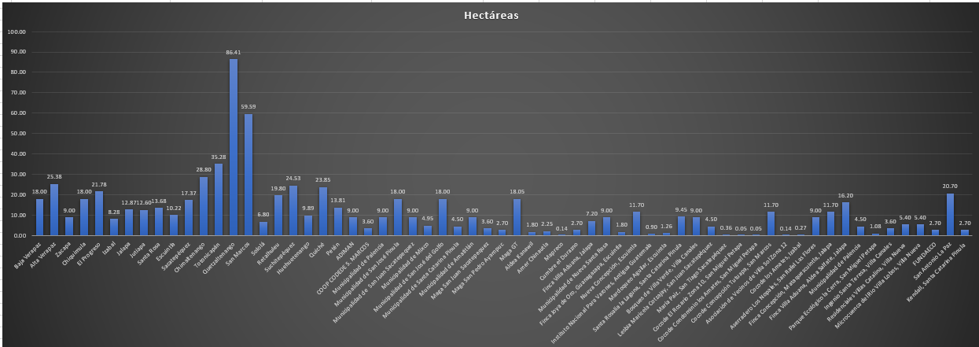

LIMPIEZA DE PLAYAS
(PLAYAS LIMPIAS)

En coordinación con la Dirección para el Manejo de Residuos y Desechos Sólidos del MARN, las Delegaciones Departamentales impulsan y participan en el Programa de Playas Limpias donde se realizan y fomentan jornadas de limpieza de las distintas playas del País.

Al fomentar la participación en las jornadas de limpieza de playas, el MARN y las Delegaciones Departamentales están involucrando a la sociedad en la protección del medio ambiente y en la promoción de prácticas sostenibles. Las playas limpias no solo benefician a la biodiversidad marina y costera, sino que también contribuyen al turismo sostenible y al bienestar de las comunidades locales.

Es fundamental que los esfuerzos de limpieza de playas estén acompañados de estrategias de educación ambiental y de sensibilización para reducir la generación de residuos y promover la adopción de prácticas responsables. Además, es importante que se considere la gestión integral de residuos sólidos en todas las etapas, desde la reducción en la fuente, hasta la recolección y el reciclaje adecuado.

Finalmente, el Programa de Playas Limpias coordinado por el MARN y sus Delegaciones Departamentales es una iniciativa valiosa para abordar la contaminación de los residuos sólidos en las áreas costeras de Guatemala. La colaboración entre diferentes entidades y la participación activa de la sociedad son componentes clave para lograr un impacto positivo en la salud de los ecosistemas marinos y en la conciencia ambiental de la población.

Resumen de las actividades “Playas Limpias”, se adjunta en el cuadro No. 4, del año 2023.

Cuadro No. 4
Limpieza de Playas (Playas Limpias)
Delegaciones Departamentales
Año 2023
Departamento | Año 2023
Departamento | Toneladas  Recolectadas | Voluntarios  (Participantes)
Jutiapa | 3 | 275
Santa Rosa | 12 | 600
Izabal | 10 | 5000
Escuintla | 9.2 | 400
Sololá | 4 | 2800
Retalhuleu | 21.5 | 200
Petén | 46.34 | 1127
Total | 106.04 | 10402

PROYECTO EXMILITARES

LEY TEMPORAL DE DESARROLLO INTEGRAL

A través del Decreto 51-2022, se crea el “Programa de Desarrollo Integral”, que tiene como objeto la creación, implementación y ejecución de proyectos ambientales y de desarrollo integral en beneficio del Estado de Guatemala, con la participación de personal de tropa que prestó servicio militar durante el conflicto armado interno.

El Ministerio de Ambiente y Recursos Naturales, participó activamente en temas de capacitación en cada una de las jornadas que se llevaron a cabo durante el año 2023. Los temas que fueron tratados en dichas capacitaciones son los siguientes:

- Buenas practicas ambientales para evitar la contaminación.
- Importancia de proteger las cuencas.
- Cuidado de los bosques y su importancia en la relación agua suelo.
- Manejo de residuos y desechos sólidos.
- Beneficios para el ser humano de cuidar el ambiente.
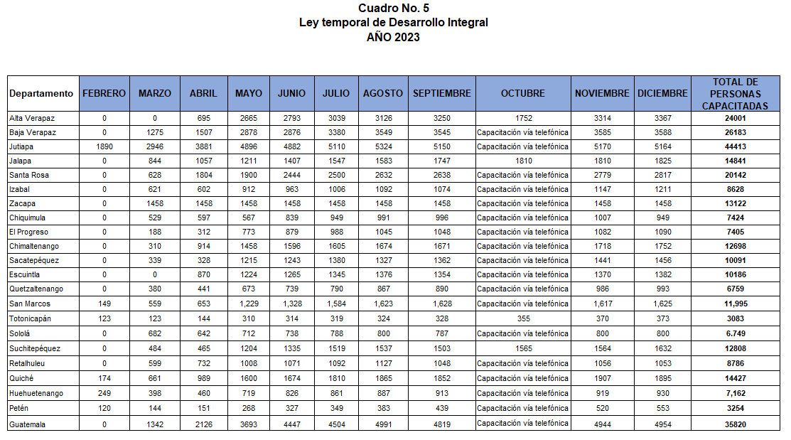

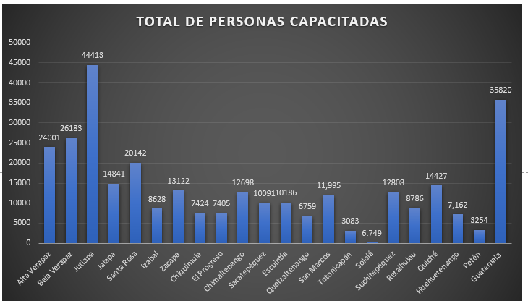

VIERNES DE PARQUES ECOLÓGICOS
AÑO 2023

Durante los meses de noviembre y diciembre del año 2023, se llevó a cabo el programa “Viernes de Parques Ecológicos”, ubicados en los municipios que conforman la Mancomunidad Gran Ciudad del Sur, esta iniciativa tuvo como objetivo primordial, brindar a la población de cada municipio, la oportunidad de conocer y disfrutar de los distintos parques ecológicos, fomentando así la conexión del hombre con la naturaleza, proporcionando momentos de esparcimiento y recreación familiar.

Para llevar a cabo este programa se conto con el valioso apoyo de las siguientes Instituciones:

- Fundación para el Desarrollo y la Conservación (FUNDAECO).
- Municipios de la Mancomunidad Gran Ciudad del Sur.
- Ministerio de Ambiente y Recursos Naturales (MARN).

Es muy importante destacar el papel que desempeñan los parques ecológicos, ya que juegan un rol crucial en la protección y promoción del medio ambiente, así como en el bienestar y calidad de vida de la comunidad, su preservación y promoción son una inversión a largo plazo.

Así mismo podemos destacar que durante las visitas a los parques ecológicos, fueron donados a las comunidades visitadas, árboles de especies nativas del lugar.

Así mismo podemos mencionar los parques visitados:

Cuadro No. 6
Viernes de Parques Ecológicos
Coordinado por la Dirección de Coordinación Nacional del MARN
Año 2023
No. | Parque Ecológico | Ubicación | Número de Plantas | Hectáreas
1 | Parque Ecológico y Deportivo Cayalá | zona 16, Boulevard Lourdes, Ciudad de Guatemala | 200 | 0.18
2 | Parque Ecológico Municipal La Asunción | zona 5, Boulevard La Asunción Ciudad de Guatemala | 200 | 0.18
3 | Parque Ecológico Municipal Sakerty II | zona 7 Colonia Sakerty, Bethania Ciudad de Guatemala | 200 | 0.18
4 | Parque Ecológico Jungla Urbana | zona 15, Vista Hermosa, Ciudad de Guatemala | 200 | 0.18
5 | Parque Ecológico Municipal Lomas de Pamplona | zona 13, Ciudad de Guatemala | 200 | 0.18
6 | Parque Ecológico Kanajuyú | zona 16, Boulevard Kanajuyú Ciudad de Guatemala | 200 | 0.18
7 | Parque Ecológico Municipal Salayá | zona 6 de Mixco, Guatemala | 200 | 0.18

